Конспект непосредственной образовательной деятельности
по формированию элементарных математических представлений
для старшей группы «Цирк».

воспитатель Коротаева Г.В.
Интеграция образовательных областей: познавательное, социально- коммуникативное, речевое развитие.

Задачи:
Образовательная:
- Закрепить с детьми количественный счёт в пределах 10.
- Закрепить геометрические формы и цвета.
- Познакомить детей с электростатикой.
Развивающая:
- Упражнять в составлении различных узнаваемых форм (слон) из геометрических фигур.
- Развивать умение ориентироваться в пространстве, точную координацию движений на небольшой поверхности.
- Развивать память, внимание, смекалку, умение считать на слух.
Воспитательная:
- Воспитывать умение общаться друг с другом и с взрослыми.
- Воспитывать умение правильно вести себя в общественных местах.
Основные виды деятельности: игровая, познавательно-исследовательская, коммуникативная.
Словарь: клоунесса, ромб, трапеция, пятиугольник, электростатика.
Оборудование и материалы: Магнитная доска, большие геометрические фигуры (круг, овал, квадрат, ромб, прямоугольник, треугольник, трапеция, пятиугольник). Платок или кусок ткани, бумажные голуби, конвертик двойной, монета, несколько листов тонкой бумаги. Игрушечная собачка Жучка. Плащ фокусника.
По количеству детей: Маленькие геометрические фигуры для построения слона каждому ребенку (круг 2шт – голова и глаз, овал - тело, прямоугольник 2шт - ноги, треугольник 2шт – ухо и хвост). Пригласительные билеты в цирк с геометрическими фигурами разных цветов, такие же фигуры прикреплены на спинках стульчиков, шарики.
Предварительная работа: беседы, просмотр мультфильмов про цирк (Фунтик, Ну, погоди!), рассматривание иллюстраций.
Ход НОД:
В: Дети, у нас сегодня в детском саду открылся цирк. Вы хотите пойти в цирк? (Ответы детей). Тогда нужно получить билеты (раздает билеты, на билетах обозначены геометрические фигуры разных цветов). Дети с интересом рассматривают их. Зрители проходят в зал - это цирк. Они занимают свои места согласно билетам. Когда все рассаживаются, воспитатель проходит между рядами и проверяет, правильно ли дети нашли свои места.
Входит клоунесса Инесса.
Инесса: Здравствуйте, друзья дорогие, маленькие и большие! Ребята, давайте проверим, как вы сидите: а ну-ка, поднимите руки те, у кого красные фигуры? Хорошо, а теперь у кого квадрат? А теперь пусть поднимут руки те, кто сидит рядом с квадратом? А теперь поднимают руки у кого круг? Кто сидит рядом с кругом?

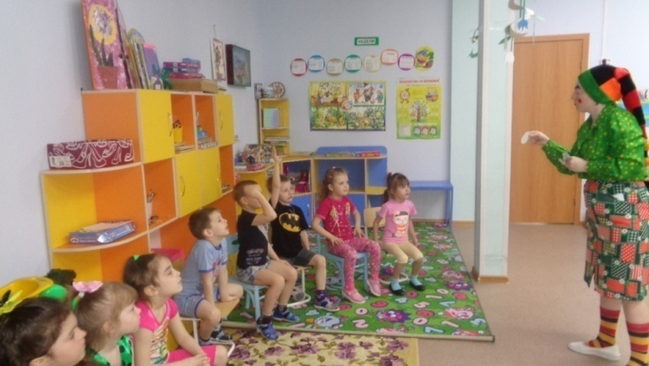

Инесса: Ребята, я пришла к вам не одна, а друга с собой привёла. Кого - я не скажу, а загадку расскажу: С хозяином дружит, дом сторожит, спит под крылечком, хвост колечком. Кто это? (Ответы детей). Правильно, это собачка, её зовут Жучка. Жучка, покажись!
Воспитатель достает собаку из-за ширмы. И прячет за спиной клоунессы. Инесса ахает, охает, зовет Жучку. Воспитатель лает за собаку. Потом Инесса «находит» Жучку.

Инесса: Ах, вот ты где, проказница! Вы знаете, что много разных собачек выступает в цирке, одни умеют танцевать, другие кувыркаться. А сегодня вы познакомитесь с собачкой Жучкой, которая умеет считать. Только вы будьте внимательны. Собачка может и ошибаться. Когда Жучке зададут вопрос, вы будьте внимательны и считайте вместе с ней. Приготовились!
Инесса: показывает на цифры (цифровой веер или карточки с цифрами), а собачка смотрит и гавкает (за Жучку «гавкает» воспитатель, иногда «гавкает» неправильно). Затем Инесса предлагает детям поиграть с Жучкой – дети показывают цифры собачке.
Далее Инесса берет конверты с задачами и предлагает решить их детям. Дети их решают.
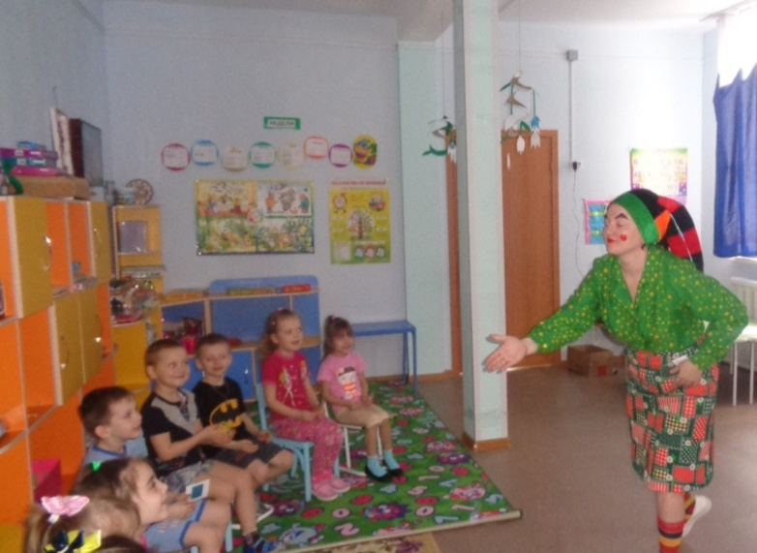

Задача 1.
У Аленки в гостях
Два цыпленка сидят,
Петушок в сапожках,
Курица в сережках.
Сколько гостей у Аленки? (4)
Задача 2.
5 веселых медвежат
За малиной в лес спешат.
А один малыш устал,
От товарищей отстал
Сколько медвежат в лесу? (6)
Задача 3.
В класс вошла Маринка,
А за ней - Иринка.
А потом пришел Игнат.
Сколько стало всех ребят? (3)
Задача 4.
На крыльце сидит щенок,
Греет свой пушистый бок.
Прибежал еще один
И уселся рядом с ним.
Сколько стало щенят? (2)
Инесса: Что-то мы с вами засиделись, ребята. Давайте немного разомнемся! Поиграем с вами в игру “Назови число”.
Дети и клоунесса встают в круг. Инесса на выбор бросает детям мяч и называет любое число до 9, а ребенок возвращает Инессе мяч и называет число, следующее за названным числом. Затем клоунесса так же бросает мяч детям, а они называют число предыдущее названному числу.
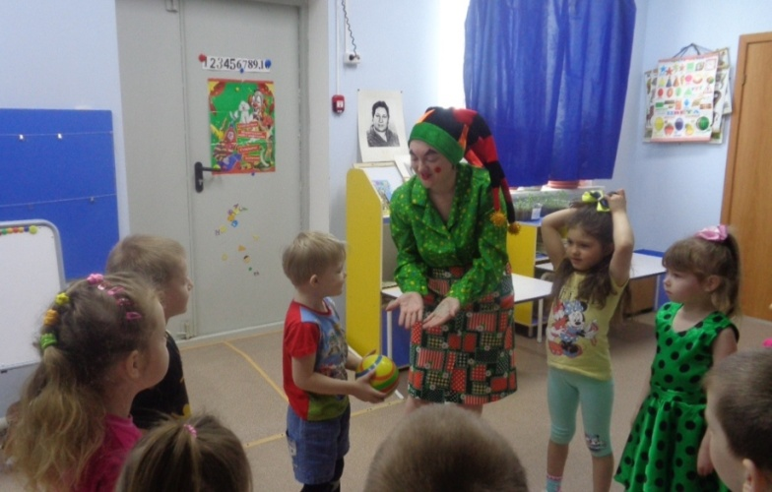

Инесса: Мы немного поиграли, а теперь ребята, посмотрите, что я вам приготовила. (Инесса помещает модели геометрических фигур на магнитную доску, вызывает ребенка и просит его показать фигуры, и назвать их). Ребята, все согласны? Правильно ли, были названы фигуры? (Ответы детей)
Инесса: Ребята, нам пришло письмо, там написано, что случилось ужасное: из нашего цирка сбежал слон, у него не было друзей и ему было скучно и грустно. Давайте мы из геометрических фигур, которые есть у вас в конвертах, сделаем слоников. Когда у слоника появятся друзья, он станет веселее. Посмотрите, что получится, если правильно приложить фигуры друг к другу (показ из фигур на магнитной доске выкладываем слоника).
Инесса: Возьмём овал и положим в центре – это тело слоника, теперь возьмем два больших прямоугольника и положим вертикально снизу овала – это ноги слоника. Возьмем большой круг и расположим его справа от овала – это голова. А маленький круг – глаз нужно положить в правой части круга. Затем берем равносторонний треугольник и кладём его на круг в верхней левой части – это ухо слона. А длинный острый треугольник нужно положить слева овала – хвост. Ну и остался хобот слоника, для него мы используем маленький прямоугольник, приложим его к кругу. И когда мы закончим, может быть, слон вернется к нам в цирк. Ведь теперь у него будет с кем дружить!
Дети выполняют задание. При выполнении дети проговаривают, какие фигуры и где они находятся.

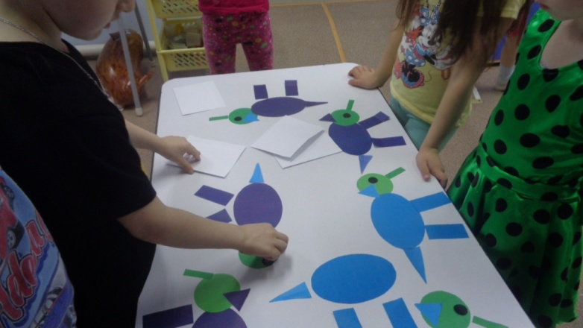
Инесса: А теперь настало время волшебства! (клоунесса надевает плащ фокусника) Вы любите фокусы? (ответы детей) Я покажу вам чудесные фокусы!
Фокус 1: Фокус с появлением и исчезновением монеты
Инесса: А теперь фокус с монеткой. Ой, у меня её нет. Ребята, а у вас есть монетка? (ответы детей) Я точно знаю, что у одного из вас есть монетка для моего фокуса! Ахалай, махалай…
Незаметно достает из кармана монетку, выбирает ребенка, и «достает» монетку у него из-за уха.
Инесса: Вот же она, ах ты проказник! А какого достоинства эта монета? (ответы детей)
Затем заворачивает монетку в лист бумаги, сверток нужно потрясти, приговаривая магические слова. Раскрыв его, обнаружится, что внутри ничего нет. Повторив манипуляцию снова, показывает зрителям ту самую монетку. Секрет фокуса состоит в том, что подготовлены 2 белых листка бумаги, которые одинаково свернуты в небольшие конвертики и склеены между собой. Демонстрируя зрителям лист бумаги, нужно повернуть его так, чтобы они не заметили "тайник". Когда вы будете встряхивать сверток, переверните его пустым конвертиком кверху. Повторяя манипуляцию, поменяйте положение снова.
Фокус 2: Танцующая монетка
На плотный картон за ниточку вешается монетка на скотч, Инесса предлагает детям спеть или поаплодировать, чтобы монетка станцевала для них. Дети выполняют задание, а клоунесса, с помощью магнита с другой стороны картона, передвигая его вверх-вниз и вправо-влево, незаметно заставляет монетку «танцевать». Прячет магнит, а зрителям показывает другую сторону, что там ничего нет. Затем повторяет фокус. Если дети плохо поют или не аплодируют, то монетка не танцует.
Фокус 3: «А теперь в дело вступают волшебные шары!»
Инесса вносит шарик так, как будто шарик не хочет с ней идти, сопротивляется, Инесса его сначала силой пытается внести, а затем уговаривает шарик поучаствовать в фокусе, шарик соглашается.
Инесса: Ну, мой хороший, пойдем скорее, тебя же детки ждут! Что ж ты упрямишься, мы просто поиграем. Обещаю, будет весело. Ребята, мне понадобится ваша помощь для фокуса. Нужно нарвать вот эти листы бумаги на самые маленькие кусочки и сложить их в тарелочку. Вы мне поможете? (ответы детей).
Инесса берет в руки шарик и начинает тереть его об волосы или шерстяную ткань. Подносит предмет к тарелке, не опуская его в нее. Содержимое начнет, как магнитом, притягиваться к поверхности шарика.
Инесса: Посмотрите ребята, это чудо называется электростатика. Кусочки бумаги притягиваются к шарику из-за того что я его потерла о волосы. Хотите тоже попробовать? (дети по очереди повторяют фокус).

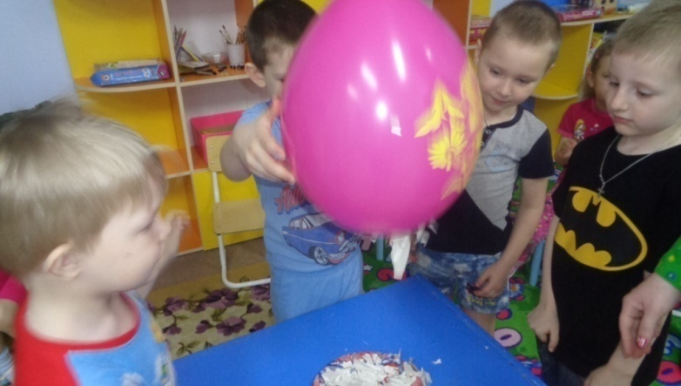

Инесса: Дети, интересно ли вам было со мной? А из чего и как мы с вами сделали друзей для нашего слона? А чем еще мы с вами занимались? (ответы детей) Вам понравилось самим делать фокус? А сейчас нам с Жучкой пора прощаться с вами, мы обязательно еще придем к вам в гости. А эти шарики пусть останутся вам на память. Вы теперь сможете, дома показать фокус, которому научились сегодня. (Инесса и собачка Жучка раздают надутые заранее шарики и прощаются с детьми.) До свидания ребята!

